Warszawa, 21.03.2023 r.
INFORMACJA PRASOWA
Raport InfoDług: W roku drożyzny Polacy zwiększyli zaległości o 6,4 mld zł do 79 mld zł
Zaległości Polaków znów rosną. Po 2022 r. 2,68 mln osób ma niemal 79 mld zł przeterminowanych zobowiązań. W ciągu minionego roku wartość długów podwyższyła się o 6,4 mld zł. Głównie za sprawą alimentów oraz opóźnionych o co najmniej 30 dni rat kredytów, ale także niezapłaconych rachunków z telekomów czy nieopłaconych polis ubezpieczeniowych. Niesolidnych dłużników przybyło 18 tys. i jest ich tylu, ilu mieszkańców mają łącznie dwa województwa: zachodniopomorskie i lubuskie. Porównanie nie jest przypadkowe, bo problem z terminową obsługą zobowiązań właśnie w tych regionach jest rozpowszechniony najbardziej, dotyczy więcej niż co dziesiątego dorosłego mieszkańca tych województw – pokazuje Raport InfoDług, przygotowany w oparciu o dane zgromadzone w Rejestrze Dłużników BIG InfoMonitor i bazie informacji kredytowych BIK.

Wygląda na to, że drugi rok pandemii był jedynym, w którym Polakom udało się zmniejszyć zaległe zobowiązania. Stopniały zarówno te kredytowe, widoczne w bazie informacji kredytowych BIK jak i pozakredytowe z tytułu bieżących rachunków, alimentów, opłat za jazdę bez biletu, grzywien sadowych czy wielu innych zgłaszanych przez wierzycieli do rejestru dłużników prowadzonego przez BIG InfoMonitor. Mowa tu o zaległościach na kwotę min. 200 zł, opóźnionych o co najmniej 30 dni.
- W minionym roku, COVID zastąpiły inne problemy, przede wszystkim wojna w Ukrainie, która pociągnęła za sobą drastyczne podwyżki cen paliwa i energii, ale także wzrost stóp procentowych i wysoką inflację. I to niestety okazało się dla wielu osób zbyt trudne do udźwignięcia, tym bardziej, że już w czasie pandemii część społeczeństwa wykorzystała swoje oszczędności. Nie pomogła nawet, deklarowana przez Polaków w okresie lockdownów, większa ostrożność przy zaciąganiu kolejnych zobowiązań, także kredytów – mówi Sławomir Grzelczak, prezes BIG InfoMonitor. – Przestał bowiem sprawdzać się dotychczasowy scenariusz i niemal z dnia na dzień zmieniała się lista głównych powodów kłopotów finansowych. Gdy przed rokiem były to niskie zarobki, nieprzewidziane wydatki i zdarzenia losowe, teraz na pierwszym miejscu wskazywana jest inflacja (36 proc.), na drugim niskie zarobki (22 proc.), a na trzecim, jako efekt podwyżek stóp procentowych, wysokie koszty spłacanych kredytów (8 proc.) – dodaje. Efekt? Wartość opóźnionych o 30 dni kredytów wzrosła w minionym roku o ponad 1 mld zł do 34,1 mld zł, a zaległości pozakredytowe podwyższyły się o blisko 5,4 mld zł do 44,7 mld zł. Łącznie dało to niemal 78,9 mld zł zaległości, o 9 proc. więcej niż na koniec 2021 r., wynika z Raportu InfoDług przygotowanego na podstawie danych rejestru dłużników BIG InfoMonitor oraz bazy informacji kredytowych BIK.
- Na przyrost zaległości pozakredytowych złożyły się głównie alimenty, których przybyło m.in. po tym jak po zmianie prawa, długi alimentacyjne starsze niż 6 lat ponownie zaczęły trafiać do rejestru dłużników prowadzonego przez BIG. Obecnie ich wartość sięga już prawie 14 mld zł. Zwiększyła się też wartość zobowiązań zgłoszonych na podstawie wyroków sądowych do ponad 11 mld zł, za nieopłacone rachunki za telefon i TV do niemal 1 mld zł, czynsz do ok 200 mln zł. Wśród zaległości pozakredytowych Polaków znajdują się także nieopłacone polisy ubezpieczeniowe - ponad 96 mln zł, a także nieopłacone kredyty przez osoby poręczające cudze kredyty, które wynoszą ponad 5 mln zł – wymienia Sławomir Grzelczak. Charakterystyczne dla zmian minionego roku jest to, że zaległości bardziej przybywało w regionach, które cechują się mniejszymi problemami w tym względzie, jak choćby na Podlasiu, Lubelszczyźnie, Podkarpaciu czy w woj. świętokrzyskim i opolskim. Podobnie było ze wzrostem liczby dłużników.
W całym kraju przybyło 18 412 niesolidnych dłużników, do 2,68 mln osób. Co piąty z nich ma jednocześnie zaległości kredytowe i pozakredytowe. W ślad za większą liczbą dłużników podwyższył się też wskaźnik, pokazujący ilu niesolidnych płatników przypada w Polsce na 1000 osób pow. 18 roku życia. Indeks Zaległych Płatności Polaków (IZPP) podniósł się do 85,9 pkt. z 84,6 pkt. na koniec 2021 r. co oznacza, że wśród 1000 pełnoletnich osób 86 ma problemy z regulowaniem zobowiązań. To wciąż jest jednak lepszy wynik niż przed pandemią.
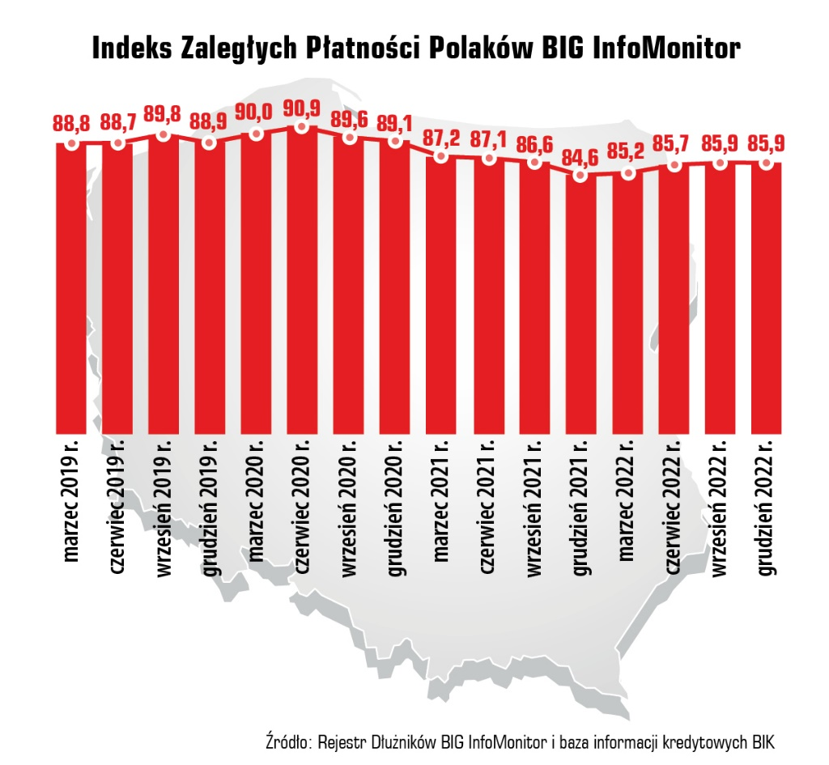

Jak wynika z badań Quality Watch realizowanych dla Rejestru Dłużników BIG InfoMonitor osobom w tarapatach finansowych trudniej teraz będzie pozbyć się zaległości. - Co w sumie nie jest zaskakujące, dłużnicy deklarują, że galopująca drożyzna spowalnia wychodzenie z zadłużenia. W ciągu 2022 r. przybyło też osób, które wątpią, że uda im się spłata długów, jeśli w grę wchodzi suma 10 tys. zł i więcej – wskazuje na to już co trzecia osoba (30 proc.). Z drugiej strony 19 proc. respondentów zwątpiłoby w możliwość wyjścia z długów dopiero przy zaległości na 500 tys. zł. Inflacja, która z jednej strony zmniejsza wartość zarobków i oszczędności, potęguje przerażenie, gdy trzeba zmierzyć się ze zobowiązaniami, a szczególnie długami – zwraca uwagę Sławomir Grzelczak. Tymczasem średnia zaległość wzrosła przez rok o 2,2 tys. zł do 29,4 tys. zł, m.in. w wyniku kłopotów pokolenia X. Minionych 12 miesięcy najwięcej finansowych zmartwień dołożyło, bowiem osobom w wieku 45-54 lata, to im najbardziej przyrosły zaległości i przybyło niesolidnych dłużników.
W ujęciu geograficznym, nastąpiła zmiana na czele województw z największą liczbą nierzetelnych dłużników, miejsce Śląska zajęło Mazowsze. Tym samym woj. mazowieckie jest teraz liderem w obu kategoriach – liczby dłużników i wartości zaległości. Zawdzięcza to ogromnej populacji stanowiącej ponad 14 proc. mieszkańców Polski. Sam udział niesolidnych dłużników wśród Mazowszan – 82 na 1000 dorosłych mieszkańców - pozycjonuje je jednak poniżej średniej krajowej. Gdy liczbę dłużników zestawi się z populacją regionu najgorzej wypadają woj. zachodniopomorskie i lubuskie. W obu nie radzi sobie z finansami, ponad 110 na 1000 pełnoletnich mieszkańców. Co oznacza, że co dziewiąta osoba z tych regionów widoczna jest z powodu niepłacenia zobowiązań w Rejestrze Dłużników BIG InfoMonitor lub bazie informacji kredytowych BIK.

Pokolenie X ma już do spłaty średnio na osobę niemal 42 tys. zł
Średnia zaległość przeciętnego niesolidnego dłużnika obniżyła się wśród młodych osób, tj. między 18 a 24 rokiem życia – o 8,2 proc. do 6 917 zł oraz u 25- 34 latków – o 1,4 proc. do 16 018 zł. Pozostałe grupy odnotowały spore wzrosty, szczególnie przedstawiciele pokolenia X, którym średnia zaległość podwyższyła się o prawie 13 proc. do 41 842 zł na osobę. Niemało problemów na jednego konsumenta przypada też w grupie wiekowej 55-64 lata – po zmianie o 10,1 proc. jest to 37 198 zł. Osobom po 64 roku życia zaległości podwyższyły się o 6,3 proc., do 27 643 zł.
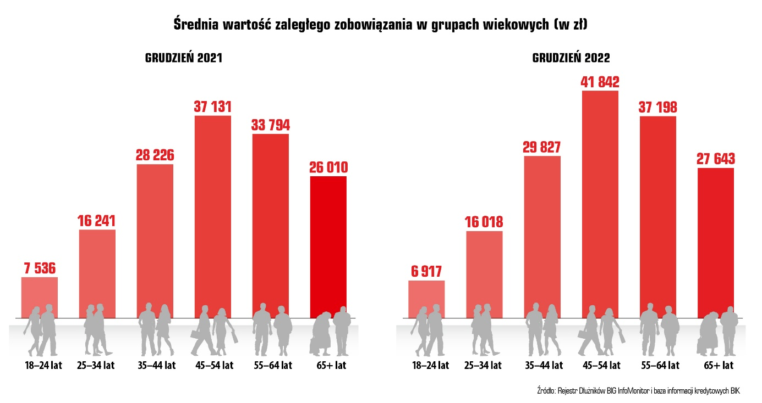
Jeśli chodzi o liczbę niesolidnych dłużników ubyło ich w dwóch z sześciu grup wiekowych, wśród 25-34 latków oraz w gronie 55-64 latków. Najbardziej przybyło natomiast w pokoleniu X (45-54 lata), bo aż o 23 650 (4,3 proc.) i jest ich już w sumie blisko 575 tys. Na barkach pokolenia X spoczywa też najwyższa kwota przeterminowanych zobowiązań, ponad 24 mld zł. Największą grupą niesolidnych płatników pozostaje nadal pokolenie Y - 35-44 latków. Jest ich już niemal 680 tys., a w ostatni rok przybyło 1 577 osób (0,2 proc.). O 1 906 (1,5 proc.) więcej jest też nieterminowych płatników wśród najmłodszych dłużników, czyli 18-24 latków oraz o 9 252 osoby (2,4 proc.) więcej wśród najstarszych.

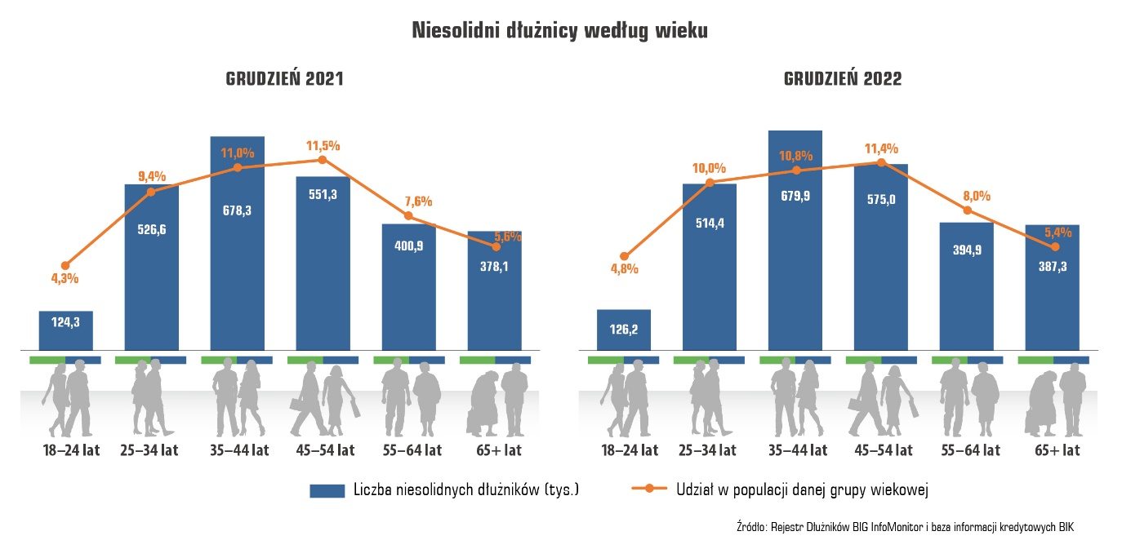

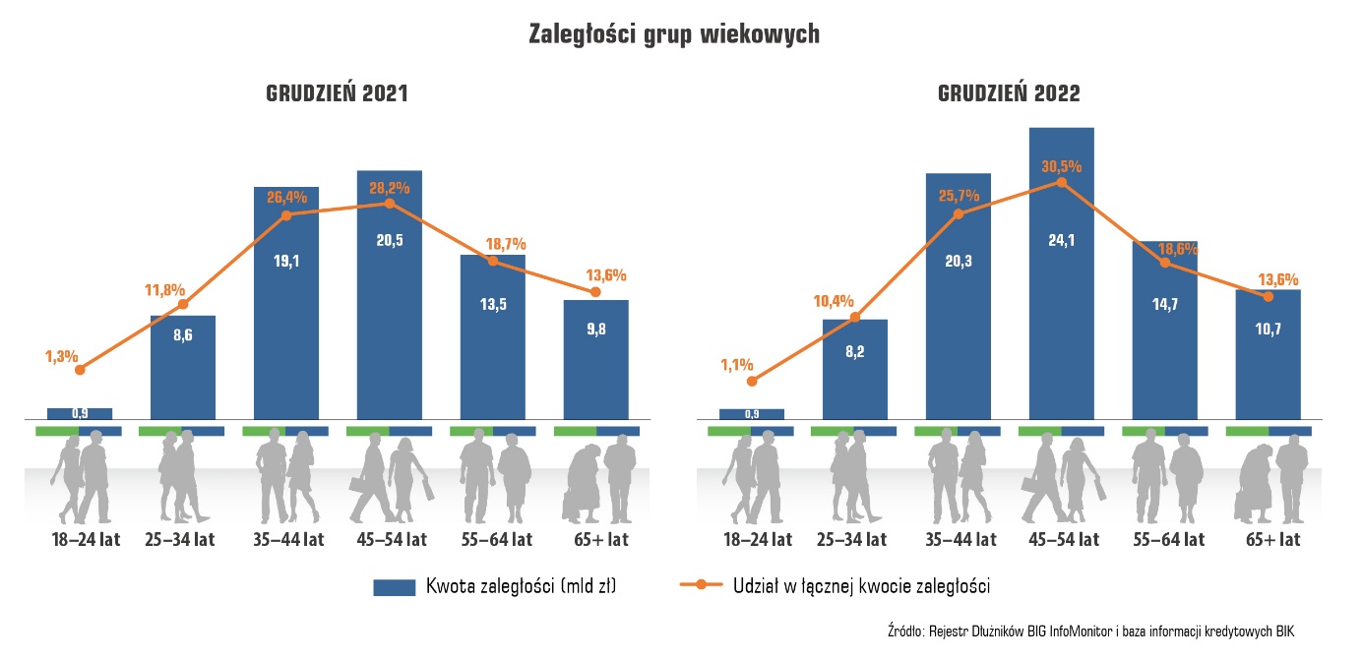
W Lubuskiem i na Pomorzu Zachodnim problemy finansowe zdarzają się najczęściej
Statystycznie nadal najwięcej osób opóźniających płatności za rachunki i kredyty przypada na pełnoletnich mieszkańców Polski Zachodniej oraz województwa kujawsko-pomorskie i warmińsko-mazurskie. Wszędzie tu na 1000 pełnoletnich osób ponad 100 zdarza się nie płacić w terminie bieżących zobowiązań. Kłopoty finansowe są najbardziej powszechne w Lubuskiem - 112 osób z problemami na każde 1000 dorosłych mieszkańców. Przeciwieństwem jest Podkarpacie, gdzie zarządzenie finansami wpędza w tarapaty 47 osób na 1000 i Małopolska z liczbą 58. Udział niesolidnych dłużników wzrósł w 13 na 16 województw. O jedną osobę spadł w Wielkopolsce i na Śląsku. Na takim samym poziomie jak przed rokiem utrzymał się na Mazowszu – 82 osoby.

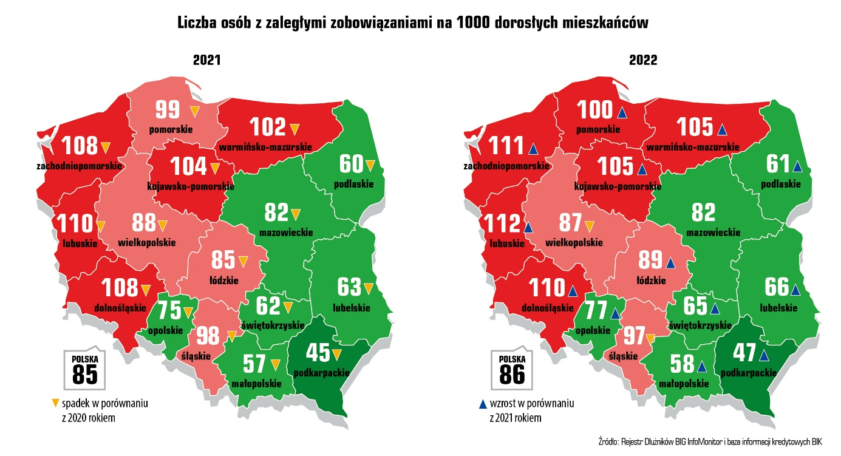
W woj. podlaskim i opolskim najmniej długów i dłużników
Zaległych zobowiązań przybyło we wszystkich województwach, najbardziej w świętokrzyskim, podlaskim i pomorskim - odpowiednio o 15,1, 14,2 oraz 13,9 proc. przy zmianie w całym kraju na poziomie 8,8 proc. (6,4 mld zł). Niezmiennie najwyższe wartości niespłacanych długów kredytowych i pozakredytowych przypadają na Mazowsze (15,02 mld zł), następnie na Górny (9,48 mld zł) i Dolny Śląsk (7,10 mld zł). Najmniejszą wartość zaległości mają natomiast osoby z województw: opolskiego - 1,5 mld zł oraz podlaskiego i świętokrzyskiego, po 1,6 mld zł.
Co do liczby niesolidnych dłużników, to ubyło ich nieznacznie w trzech z 16 województw, w woj. śląskim, wielkopolskim i kujawsko-pomorskim. Pozostałe odnotowały wzrosty. Po tej zmianie Śląsk, który przez lata miał największą liczbę osób z kłopotami finansowymi, wyprzedziło Mazowsze. W woj. stołecznym jest już ponad 360 tys. niesolidnych płatników. W całym kraju liczba dłużników powiększyła się o 18 412 osób, czyli 0,7 proc.

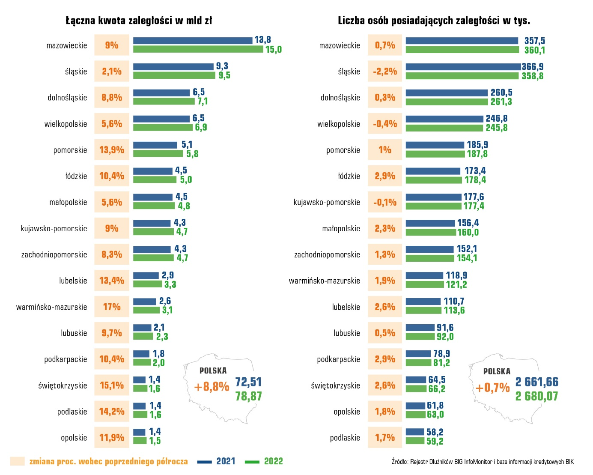

66-latek z Lubelszczyzny na czele listy rekordzistów
Wraz ze wzrostem łącznego zadłużenia Polaków, wzrosła kwota zaległości pierwszej dziesiątki dłużników – w rok prawie o 28 mln zł. Obecnie mają oni już do spłacenia niemal 0,5 mld zł zaległych zobowiązań. By wejść do grona najbardziej zadłużonych, konieczne jest obecnie posiadanie prawie 29,5 mln zł zaległości, jest to o 1,1 mln zł więcej niż przed rokiem. Zmienił się też lider niechlubnej listy, 49-letniego Pomorzanina zastąpił mężczyzna z Lubelszczyzny, którego zaległość wzrosła w rok o grubo ponad 6 mln zł. Obecnie ma on do spłaty 81,2 mln zł. Poza tym nadal połowa osób z TOP 10 pochodzi z Mazowsza, a reprezentacja kobiet nie przekroczyła trzech. Do TOP 10 daleko wielu wojewódzkim rekordzistom. Najskromniej prezentują się reprezentanci woj. warmińsko-mazurskiego i świętokrzyskiego z kwotami 7,3 mln zł.
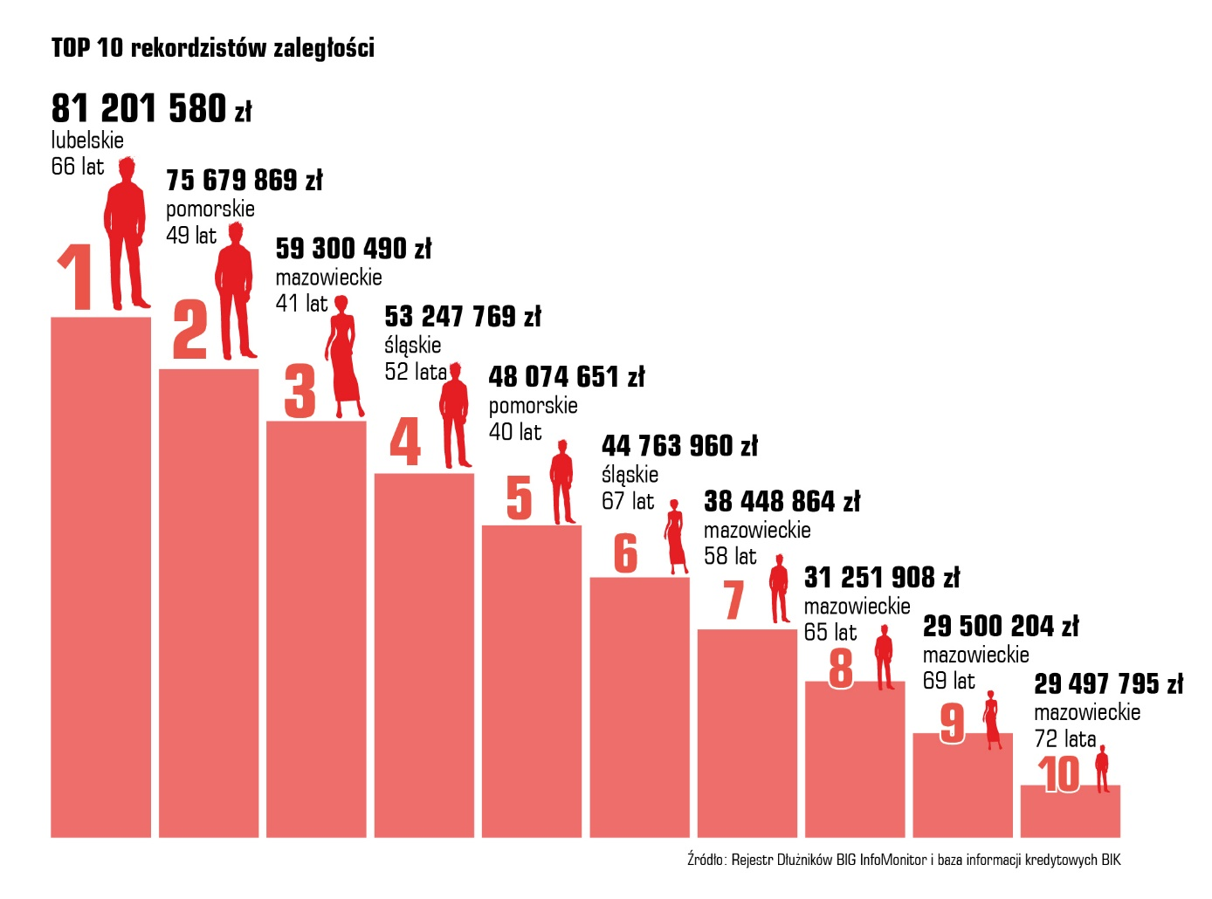

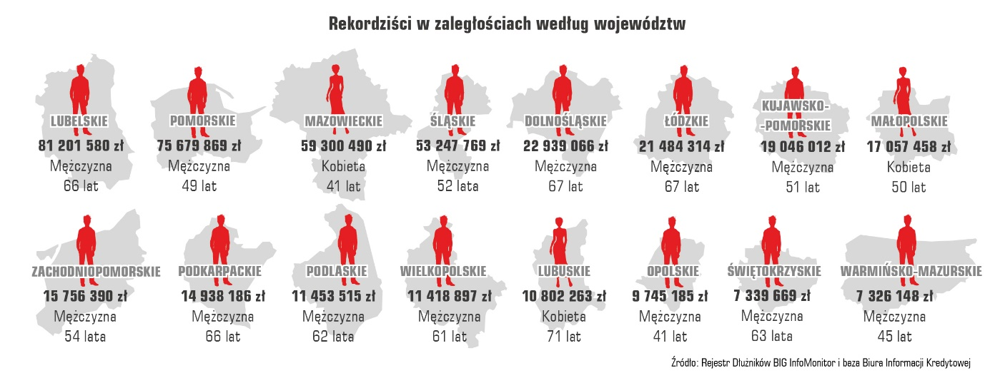

BIG InfoMonitor to działające od 2004 roku, wiodące Biuro Informacji Gospodarczej, gromadzące i udostępniające informacje o wiarygodności płatniczej uczestników rynku. Spółka prowadzi rejestr dłużników, do którego każdy przedsiębiorca oraz inne upoważnione do tego instytucje, mogą wpisać firmę i konsumenta, którzy zalegają z płatnościami i pobrać informacje o ich ewentualnym zadłużeniu. Osoby fizyczne mogą zgłaszać dłużników na podstawie wyroku sądowego i sprawdzać tylko firmy. Baza BIG InfoMonitor składa się z około 6 mln informacji o długach i jest jedną z największych w Polsce. Przez 18 lat dzięki BIG InfoMonitor, wierzycielom udało się odzyskać ponad 50 mld zł. Wśród klientów są głównie banki, firmy telekomunikacyjne i ubezpieczeniowe, gminy, sądy, a także osoby fizyczne np. rodzice chcący odzyskać alimenty.
BIG InfoMonitor jako jedyne Biuro Informacji Gospodarczej umożliwia dostęp do baz: Biura Informacji Kredytowej i Związku Banków Polskich, dzięki czemu stanowi platformę wymiany informacji pomiędzy sektorem bankowym i pozostałymi sektorami gospodarki. Oferuje również bankom i przedsiębiorcom narzędzia do weryfikowania wiarygodności płatniczej klientów i kontrahentów oraz wspiera ich w odzyskiwaniu zaległych należności. BIG InfoMonitor jest spółką zależną sektora bankowego - poprzez Biuro Informacji Kredytowej – swojego głównego akcjonariusza. Więcej na temat firmy: www.big.pl
Kontakt dla mediów:
Halina Kochalska  Rzecznik Prasowy  tel.: + 48 602 601 010  halina.kochalska@big.pl | Diana Borowiecka  Biuro PR i Komunikacji  tel.: + 48 607 146 583  diana.borowiecka@big.pl

